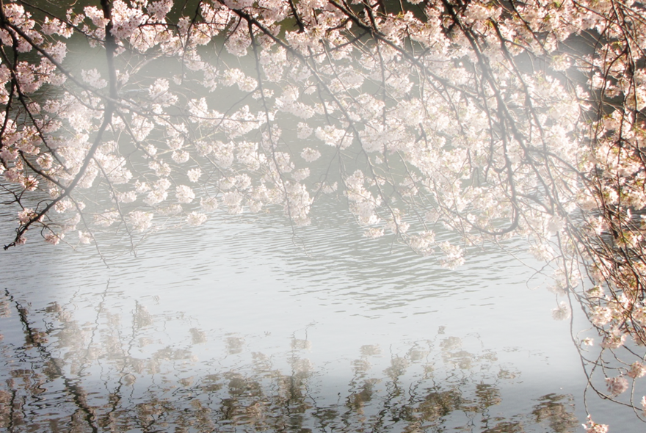

**旧年中はたいへんおせわになりありがとうございました。**

**本年もよろしくお願い申し上げます。**

**二０一二年　元旦**

〒000-0000

大阪府大阪市○○○三ー０ー三○○ ○○

　名前　○○○　○○